基隆市106年度友善校園輔導工作輔導團工作執行情形與回饋(資源中心學校及承辦學校)
‧敬愛的承辦人:請您就今年效益(參與人數、成果)、經費執行(結清)情形、實施內容及心得等面向說明並於106年11月29日前寄至jue7587@gmail.com信箱，以利彙整。
(一)學生輔導組：
(二) 性別平等教育組：
(三) 生命教育：
(四) 學務工作組：
(五) 關懷中輟學生組：

組別: 關懷中輟學生 組 辦理學校： 安樂高中
計畫名稱 | 核定經費 | 辦理時間 | 效益 | 遇到困境 | 建議 | 其他說明
基隆市106年度強化中輟資源中心學校之功能運作及聯繫 | 88,121 | 106.1月  │  106.12月 | 1.中輟輔導中輟手冊更新。  2.中輟資源中心學校中輟網頁維護。  3.中輟復學輔導資料蒐集。  4.各國中小中輟復學通報相關諮詢服務。  5.協助中輟生復學輔導，協助本市復學輔導就讀小組相關事宜。 | 無 | 無
基隆市106年度中輟生輔導役男調配與勤務執行 | 138600 | 106.1月  │  106.12月 | 由具有中等教師證、心理、諮商輔導或社會工作等相關背景之中輟輔導役男，進行中輟生協尋及復學追踨輔導任務，目前有4名中輟輔導役男分區駐點。 | 目前中輟役男人數越來越少，在任之中輟役男在調配與勤務執行上，負擔倍增，要跨區執勤，且次數相對增加。
基隆市106年度中輟輔導役男督導研習 | 10320 | 106.1月  │  106.12月 | 1.團體督導：聘請專業人員以專業輔導技能研習、個案研討方式，針對個案提供建議與輔導策略，每月一次。  2.工作督導會報：針對協尋中輟生工作進行檢視辦理成效及問題討論，每月一次。
基隆市106年度飛行兒少自我探索成長活動 | 174660 | 106.07.10  │  106.07.11 | 本活動假國立體育大學辦理與璞園教育訓練中心辦理本活動，內容包含破冰活動、團隊建立、策略規劃、晚會活動、團體自我成長課程…等體驗活動，藉由團體之互動，協助學生透過探索活動，激發自我潛能，增進問題解決能力，重新架構新生命的生活態度與方向，總計參加人數40人。 | 飛行兒少自我探索成長活動的設計及規劃課程，若僅由中心學校規劃辦理有相對的難度，若與民間團體如救國團....等合作協同辦理，整體規劃會較妥善。
基隆市106年度國中小中輟通報系統上線操作研習暨中輟業務經驗傳承 | 22300 | 106.08.24 | 1、參加對象:教師、中輟業務承辦人員，人數共70人。  2、成果照片如附件參加。
基隆市106年度中介教育措施或高關懷課程教師知能研習 | 44646 | 106.08.14 | 1、對象:教師、中輟業務承辦人員，人數共40人。  2、成果照片如附件。 | 規畫研習課程內容及邀請主講人需要提早規劃及邀請。
基隆市106年度中輟督導會報暨強迫入學委員會會議(兩次) | 30000 | 106.04.6  106.10.12 | 1、參加人數約120人。  2、成果照片如附件。

附件
編號 | 名稱 | 辦理方式  (勾選) | 日期 |  | 地點 | 參與 對象 | 人次
1 | 基隆市104年度飛行兒少自我探索成長活動 | □集會宣導  □期刊宣導  □研習  ■活動(競賽/表演/參觀)  □其他 | 106.07.10  │  106.07.11 |  | 林口樸園青年活動中心 | 國中小學生 | 40
2 | 基隆市104年度國中小中輟通報系統上線操作研習暨中輟業務經驗傳承 | □集會宣導  □期刊宣導  ■研習  □活動(競賽/表演/參觀)  □其他________ | 106.08.24 |  | 暖暖研習中心 | 教師、中輟業務承辦人員 | 70
3 | 基隆市104年度中介教育措施或高關懷課程教師知能研習 | □集會宣導  □期刊宣導  ■研習  □活動(競賽/表演/參觀)  □其他________ | 106.08.14 |  | 苗栗縣建國國中慈輝班 | 教師、中輟業務承辦人員 | 40
4 | 基隆市104年度中輟督導會報暨強迫入學委員會會議(共兩次) | □集會宣導  □期刊宣導  □研習  □活動(競賽/表演/參觀)  □其他小團體輔導 | 106.04.6  106.10.12 |  | 基隆市政府四樓大禮堂 | 副市長、各局處長官及各區強迫入學委員會代表 | 120
5 | 中輟替代役男督導研習、國中小中輟輔導役男調配與勤務執行 | ■集會宣導  □期刊宣導  ■研習  □活動(競賽/表演/參觀)  □其他小團體輔導 | 106.01月至106.12月 |  | 基隆市輔諮中心 | 蔡主任欣宜、中輟輔導役男
成果照片
基隆市106年度飛行兒少自我探索成長活動
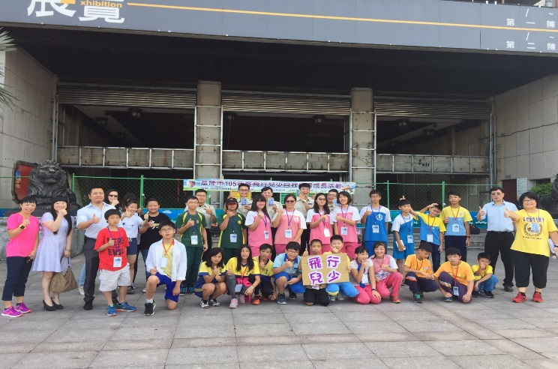 |  |  |  | 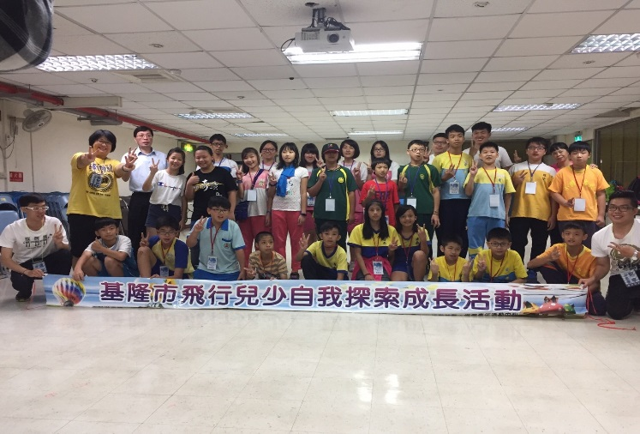
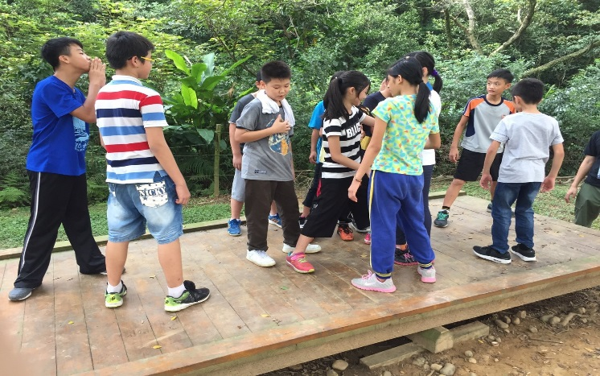 |  |  |  | 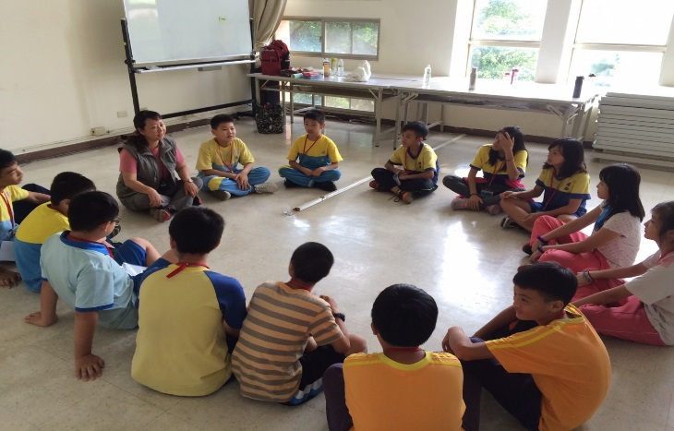
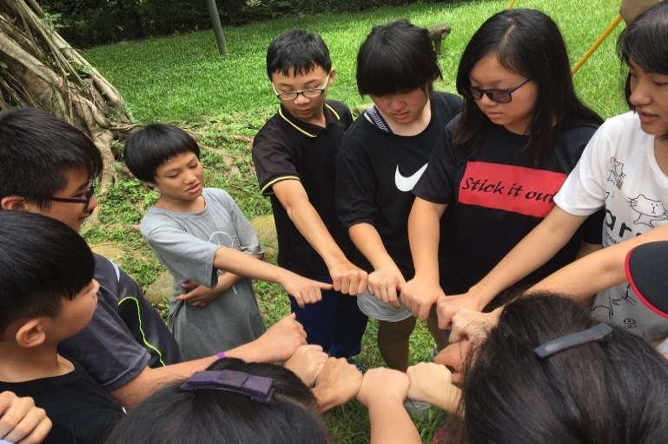 |  |  |  | 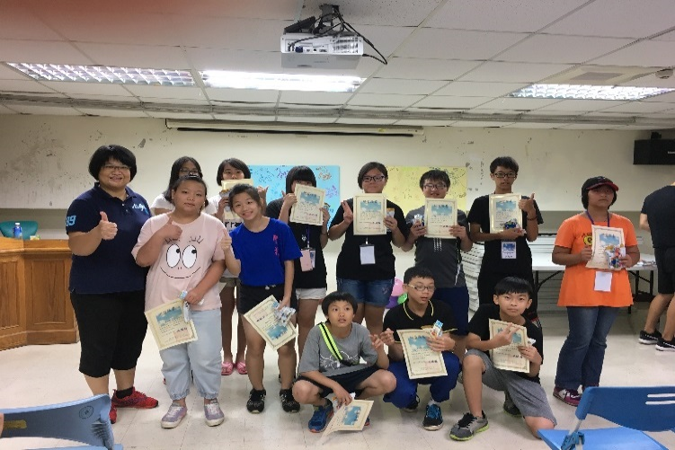
基隆市106年度中介教育措施或高關懷課程教師知能研習
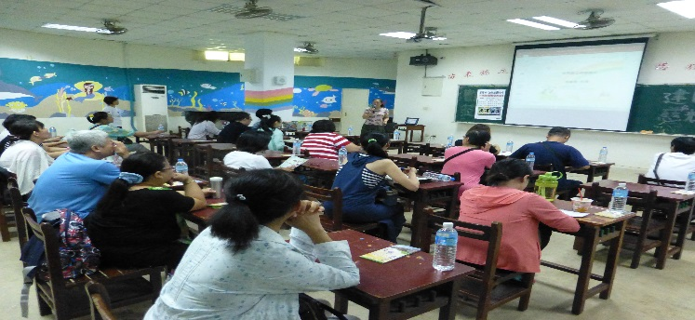 |  |  |  | 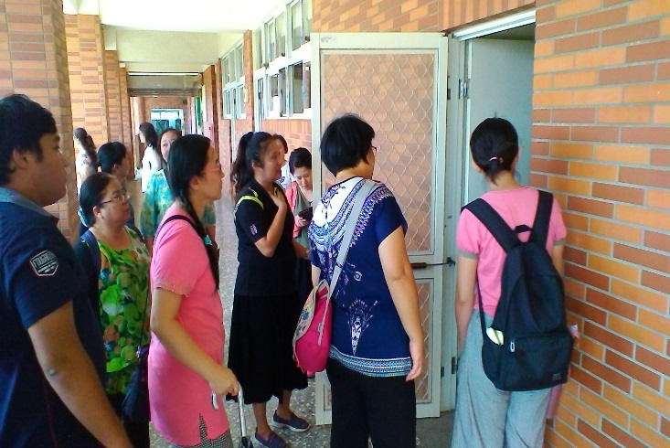
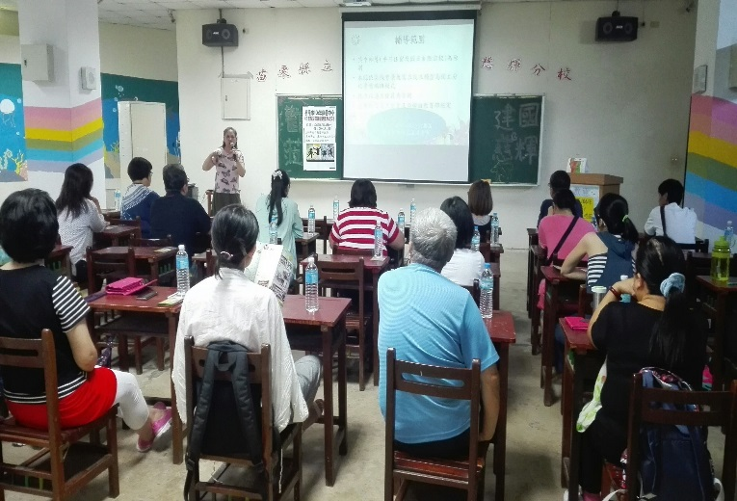 |  |  |  | 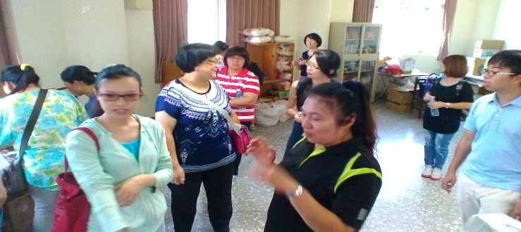
基隆市106年度國中小中輟通報系統上線操作研習暨中輟業務經驗傳承
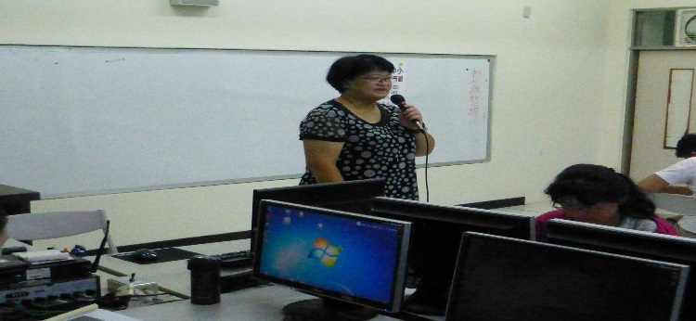 |  |  |  | 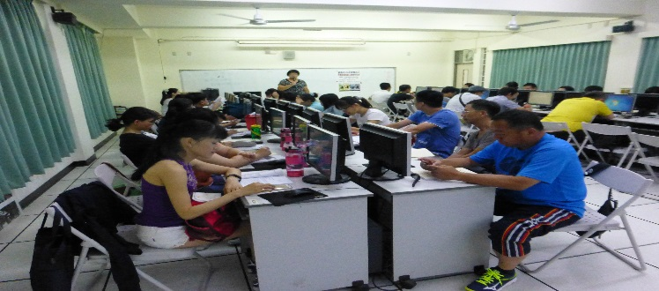
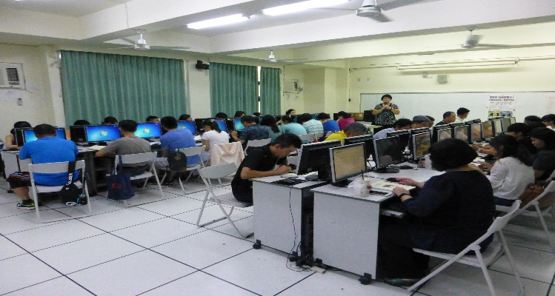 |  |  |  | 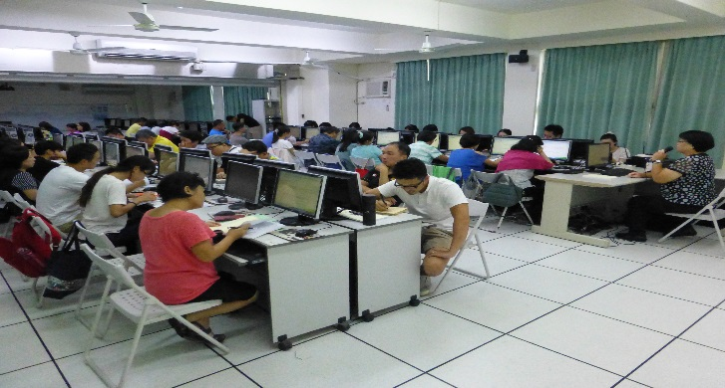
基隆市106年度第1次中輟督導會報暨強迫入學委員會會議
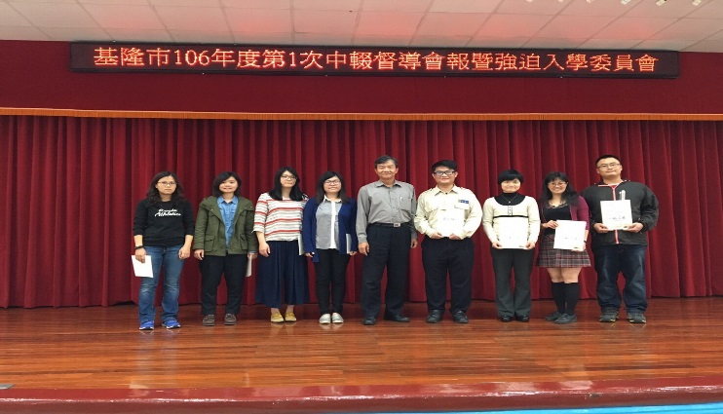 |  |  |  | 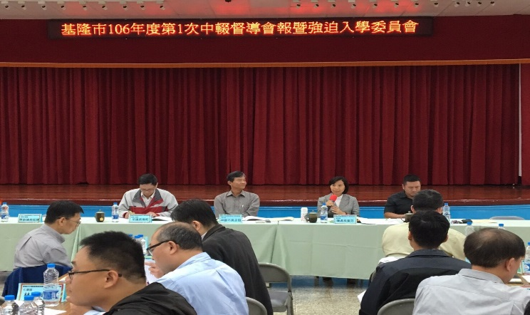
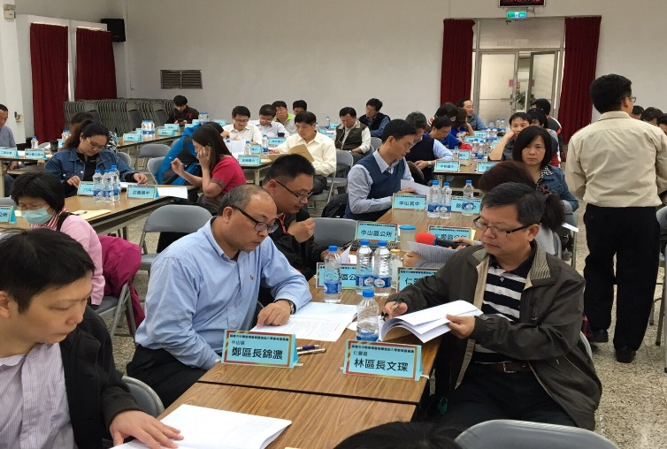 |  |  |  | 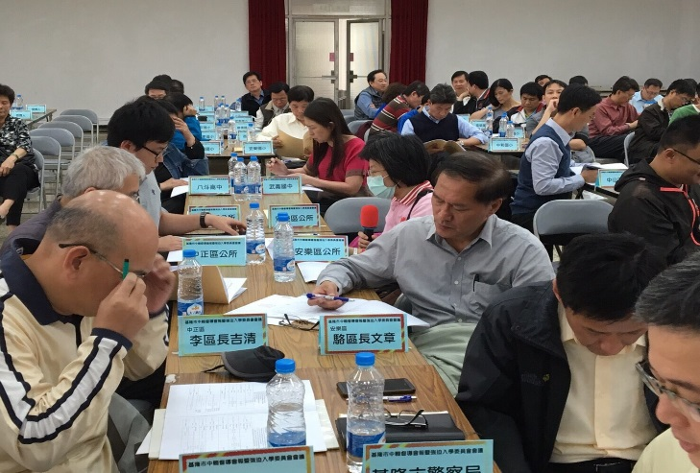
基隆市106年度第2次中輟督導會報暨強迫入學委員會會議
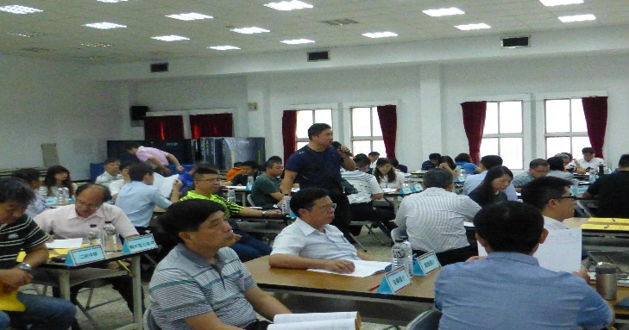 |  |  |  | 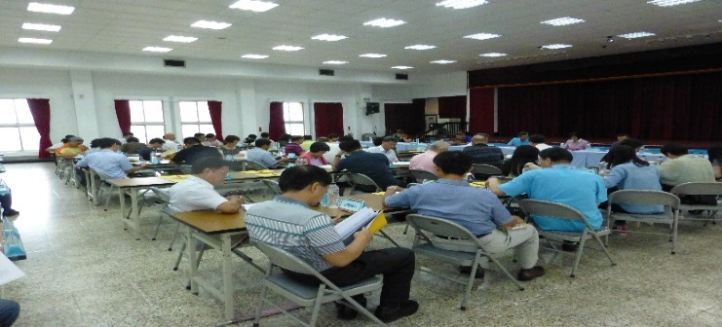
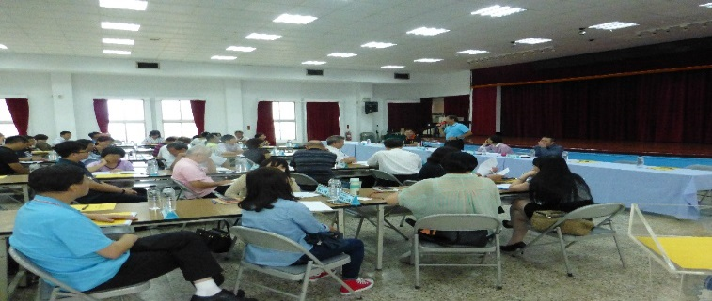 |  |  |  | 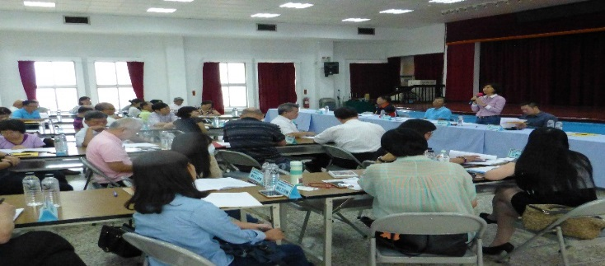
基隆市106年度中輟替代役男督導研習、國中小中輟輔導役男調配與勤務執行
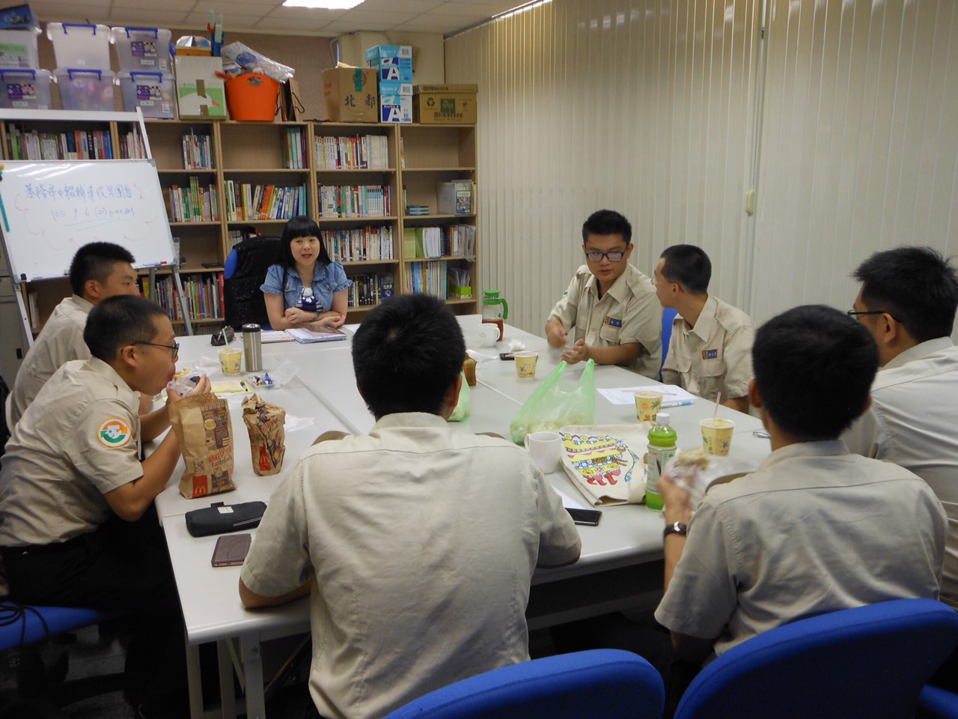 |  |  |  | 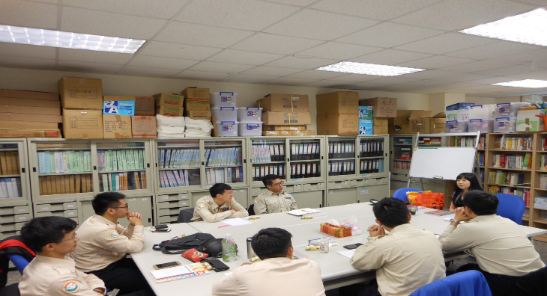
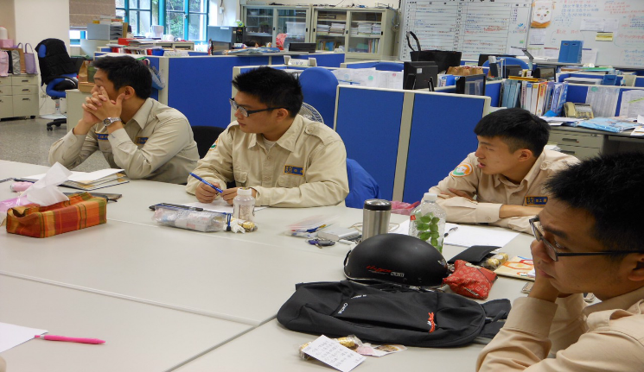 |  |  |  | 